NAND Quiz 1

针对人群：Biwin后端开发人员

涵盖内容：《深入浅出SSD》第三章——*SSD存储介质：闪存*

考察目标：熟悉NAND基本工作原理

1. NAND相较于RAM最突出的特点是什么？

非易失性

1. 试定性阐释NMOS管阈值电压的特性（本题答案书中未直接给出，但了解其原理有利于理解NAND读写擦的原理，请自行上网搜索并作答）

浮栅晶体管或浮栅 FGMOS 在栅极和沟道之间有一个额外的电绝缘浮栅。

由于浮栅是电隔离的，所以即使在去除电压之后，到达栅极的电子也会被捕获。这就是闪存非易失性的原理所在。FGMOS 的阈值电压取决于存储在浮栅中的电荷量，电荷越多，阈值电压越高。与常规 MOSFET 类似，当施加到控制栅极的电压高于阈值电压时，FGMOS 开始导通。

读操作：通过测量其阈值电压并将其与固定电压[电平](https://www.eefocus.com/baike/1465710.html)进行比较来识别存储在 FGMOS 中的信息，被称为闪存中的读操作。

写操作：可以使用两种方法将电子放置在浮动栅极中：Fowler-Nordheim 隧穿或热载流子注入。在闪存中，将电子放置在浮动栅极中被认为是编程 / 写入操作。

擦除操作：通过在控制栅极上施加强负电压并在源极和漏极[端子](https://www.eefocus.com/baike/482088.html)上施加强正电压，使用福勒 - 诺德海姆[隧道效应](https://www.eefocus.com/baike/1457992.html)可以从浮栅移除电子。这将导致被捕获的电子通过薄氧化层回到隧道。在闪存中，去除电子被认为是擦除操作。

1. SLC/MLC/TLC各有多少个VT分布？请画出其对应的电压分布图

2个 0 1

4个 00 01 10 11

8个 000 001 010 011 100 101 110 111

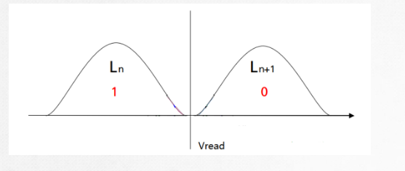

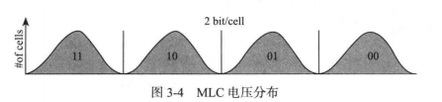

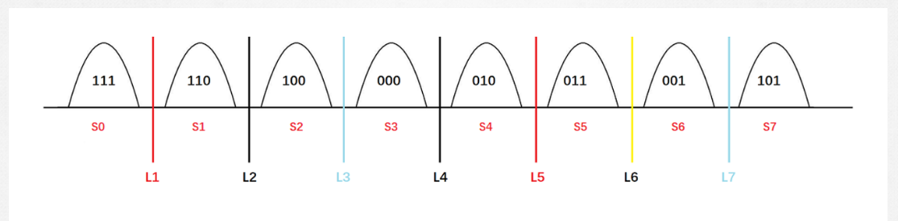

1. 请阐述NAND架构组成，并画出NAND地址划分的大概示意图

NAND中有若干LUN/DIE,LUN中有若干Plane,Plane中有若干Block还有相应page和cache寄存器，Block中有若干逻辑上的page。

地址划分

|  |  |  |
| --- | --- | --- |
| LUN address | Block address | Page address |

1. 读、写、擦各自的基本单位是什么？

读和写是page

擦是block

1. 读、写、擦各自对目标数据所在位置的VT有什么影响（不考虑干扰）？

读无影响 VT无影响

写加电子 VT变大

擦除去电子 VT变小

1. 什么是坏块？坏块分为哪几种？他们的区别是什么？

根据产品需求不同，对坏快的定义不同，一般坏快指的是闪存存储单元永久性损伤，无法使用的Block

出厂坏块---先天的

增长坏块—在用户使用过程中由于读写擦除操作产生的

1. 请列举本章中提到的，会导致NAND发生bit 翻转的效应

漂移效应

读干扰

存储单元相互干扰

异常断电

1. 重读基本原理是什么？有什么局限？

电压偏移后数据还是有一定隔离性的

无法分辨电压分布中的重叠数据

1. 可以只读、写、擦一个page么？

可以只读写一个page，但是不能只擦除一个page，擦除的操作单元是block

同时不可以针对一个page短期多次重复使用，这样不利于闪存的寿命